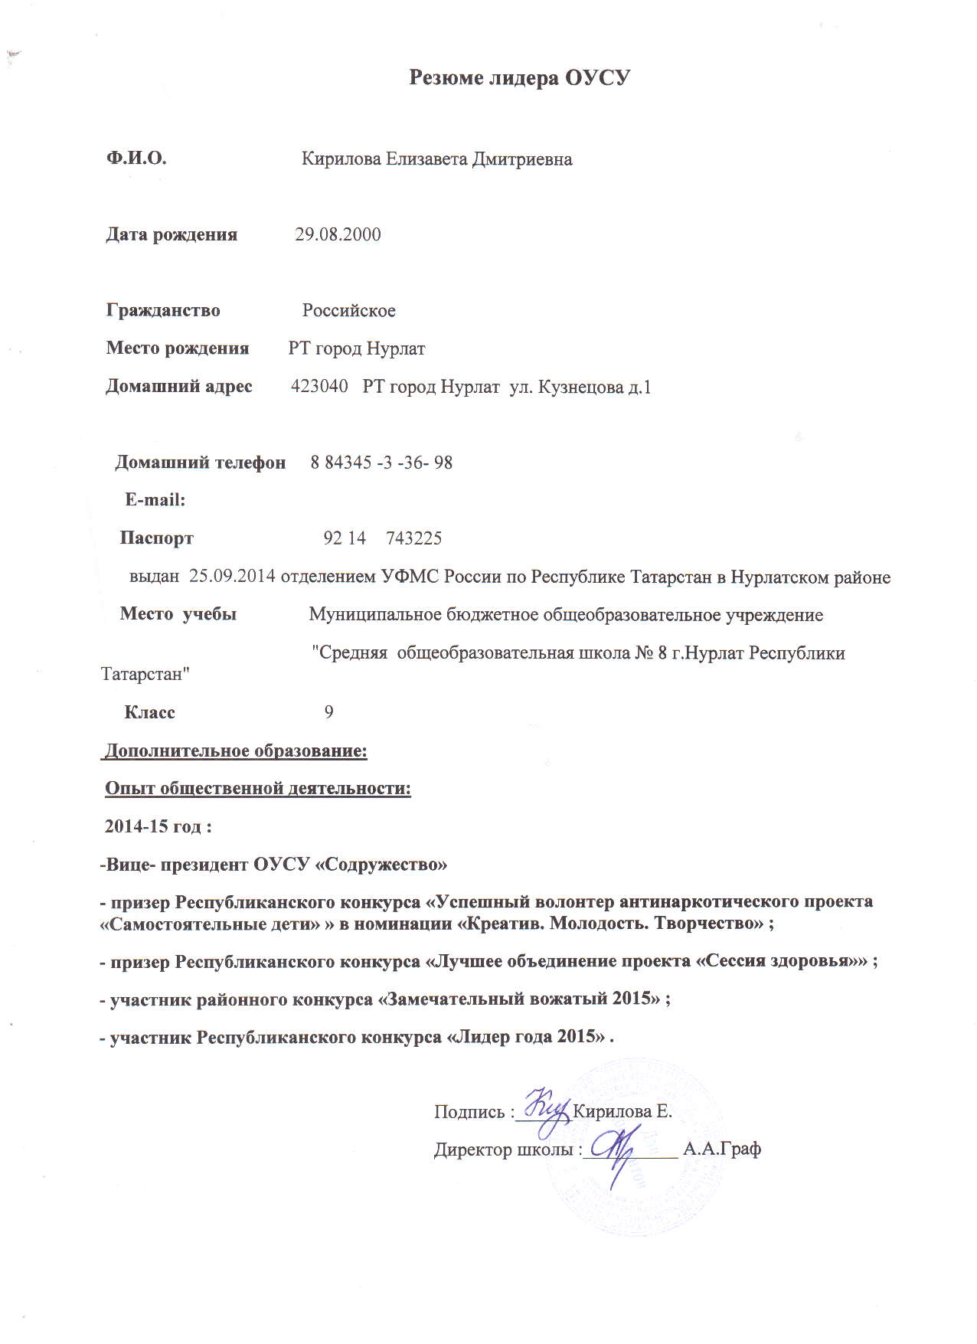

Резюме лидера ОУСУ

Ф.И.О. Кирилова Елизавета Дмитриевна

Дата рождения 29.08.2000

Гражданство Российское
Место рождения РТ город Нурлат
Домашний адрес 423040 РТ город Нурлат ул. Кузнецова д.1

Домашний телефон 8 84345 -3 -36- 98
E-mail:
Паспорт 92 14 743225
выдан 25.09.2014 отделением УФМС России по Республике Татарстан в Нурлатском районе
Место учебы Муниципальное бюджетное общеобразовательное учреждение
"Средняя общеобразовательная школа № 8 г.Нурлат Республики Татарстан"
Класс 9
Дополнительное образование:
Опыт общественной деятельности:
2014-15 год :
-Вице- президент ОУСУ «Содружество»
- призер Республиканского конкурса «Успешный волонтер антинаркотического проекта «Самостоятельные дети» » в номинации «Креатив. Молодость. Творчество» ;
- призер Республиканского конкурса «Лучшее объединение проекта «Сессия здоровья»» ;
- участник районного конкурса «Замечательный вожатый 2015» ;
- участник Республиканского конкурса «Лидер года 2015» .

Подпись :______Кирилова Е.
Директор школы :__________ А.А.Граф

